Informacja!
Drodzy Rodzice! Kochane dzieci! W związku z zaistniała sytuacja zachęcamy Was do wspólnej zabawy oraz nauki. W ramach realizowania podstawy programowej poprzez zdalne nauczanie na stronie codziennie zamieszczane będą scenariusze zajęć dla dzieci. Wspólnie pokonamy ten trudny czas i już nie długo spotkamy się w przedszkolu

30.03.2020r. (poniedziałek)
Marzec kończy się dla przedszkolaków kręgiem tematycznym: Szybko biegnie każdy dzień, rosnę szybko, dużo wiem.
Temat dnia: „ Dawno temu- teraz- w przyszłości”
Dzięki zajęciom wasze dziecko dziś: coraz lepiej będzie czworakowało, zacznie orientować się w czasie, w porach dnia, osłucha się z nowa piosenką, pozna nowa rymowankę, rozwija poczucie rytmu.
- Zaczynamy od gimnastyki powodzenia!

https://www.youtube.com/watch?v=k2hBMkZuvP8&list=PLQBt82zcfRIKC1YS_lfK4LC7PUu-mcRKL

- Zaczynamy od zabawy „Kotki piją mleko”- zabawa ruchowa z czworakowaniem. Dzieci w siadzie na piętach kładą ręce na ziemi, głowę na rękach – kotki śpią. Przed śpią mają miskę na mleko. Na sygnał „kotki” się budzą- robią koci grzbiet w góra, miałczą, pija mleko, obchodzą miskę dokoła i znów zasypiają. Powtarzamy kilkakrotnie.
- „Raz i dwa” – zabawa przy piosence, rapowanie tekstu, rozwijanie poczucia rytmu. Dzieci słuchają nagrania piosenki „Raz i dwa”. Ważne jest, aby zauważyły, że tekst utworu powtarza się trzy razy i za każdym razem jest śpiewany coraz głośniej.

RAZ I DWA
Raz i dwa, raz i dwa,
pewna pani miała psa.
Trzy i cztery, trzy i cztery,
pies ten dziwne miał maniery.
Pięć i sześć, pięć i sześć,
wcale lodów nie chciał jeść.
Siedem, osiem, siedem, osiem,
wciąż o kości tylko prosił.
Dziewięć, dziesięć, dziewięć, dziesięć.
kto z was kości mu przyniesie?
Może ja – może ty.
Licz od nowa: raz, dwa, trzy…
Słuchając piosenki, dzieci pokazują na palcach przydzielone liczby. Jednocześnie rapują tekst w miarę swoich możliwości, zwracając uwagę na oddanie rytmu. Podczas zabawy dzieci ćwiczą koncentrację i koordynację ruchów.
Link do piosenki:
https://www.youtube.com/watch?v=JEfnCPKVsRQ
- „Byłem, jestem, będę”- ćwiczenia słownikowe. Przypominamy dzieciom kalendarz tygodnia, który dzień jest następny, opowiadamy co dzieje się najpierw. Pozwalamy dzieciom opowiedzieć o ich dnu. Razem próbujemy ustalić jak wygląda nasz dzień. Opowiadamy o tym iż czynności się powtarzają.

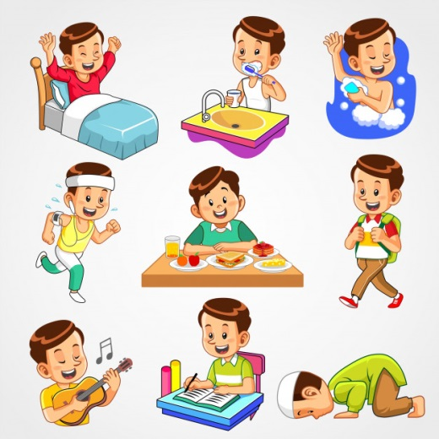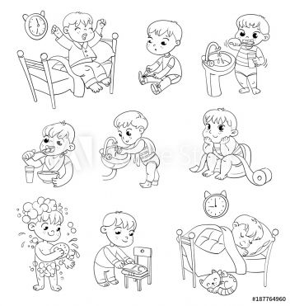

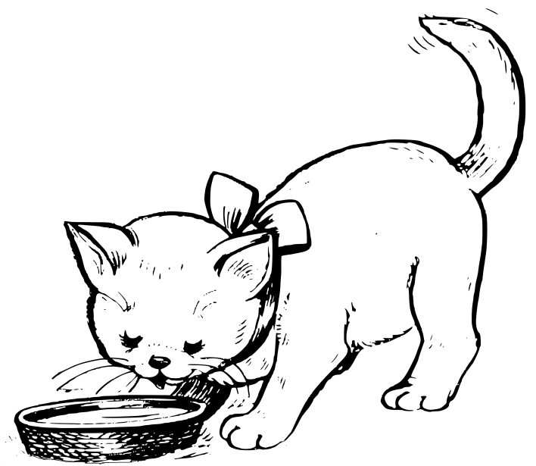
Kolorujemy obrazek. Starsze dzieciaki wycinają obrazki i układają w odpowiedniej kolejności rano, po południu- wieczorem czynności.

- Osłuchanie z piosenką: „A ja rosnę i rosnę” – dzieciaki mogą swobodnie tańczyć jak tylko chcą do piosenki.

Link do piosenki:
https://www.youtube.com/watch?v=PSIH0KfRsR0

